Załącznik Nr 2 do Regulaminu przyznawania medalu „Za zasługi dla Barlinka”

Strona 1

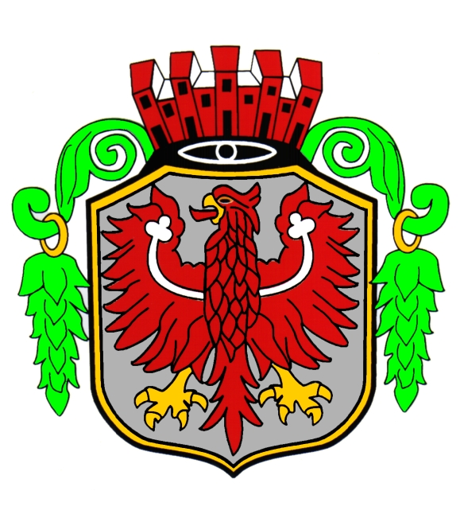

Strona 2

Rada Miejska w Barlinku Uchwałą Nr .........................
Rady Miejskiej w Barlinku
z dnia .........................................

przyznano

LEGITYMACJA Pani/u
NR........... ...........................
(imię i nazwisko)

MEDAL

„ZA ZASŁUGI DLA BARLINKA”

Przewodniczący
Rady Miejskiej w Barlinku
....................................
(imię i nazwisko)
Barlinek, dnia ................................

